November 2020

Beste ouders/ verzorgers.
Mocht u naar aanleiding van deze nieuwsbrief vragen of opmerkingen hebben, dan horen we dat graag van u.

WELKOM
We vinden het fijn, dat deze kinderen zijn gestart op onze school.
Groep 1-2 Beren: Daniek Honders, Chris van Otterlo;
Groep 1-2 Vossen: Ridwan Abdulhadi, Safouane Amjahid en Xavi Hollart:
Groep 8: Mobina Hassani.
Wij hopen dat zij een fijne schooltijd zullen hebben op onze school.

NIEUWE COLLEGA STELT ZICH VOOR
Hallo allemaal.
Mijn naam is Anneke Voorhans en ik zal groep 1/2 overnemen tijdens het verlof van Merel. Zij is mij momenteel aan het inwerken en ik ben de kinderen aan het leren kennen, alsmede de school en de collega's. Ik ben zeer warm en prettig ontvangen en dat heeft me heel goed gedaan. Ik heb er erg veel zin in om samen te werken met de kinderen en collega's.
Ik zal hier even vertellen wie ik ben. Ik ben een pas-afgestudeerde-zijinstromer van 43 jaar. Ik heb 2 geweldige jongens: Sil van 8 en Gijs van 4 en wij wonen met manlief sinds 2 jaar in Vianen.
2 jaar geleden besloot ik het roer om te gooien. Ik had gewerkt in de theaterwereld, reiswereld en uiteindelijk 12 jaar voor RTV Noord-Holland; achter de schermen bij tv en radio. Daar was ik echter klaar mee en had alle facetten geprobeerd en gezien. Ik wilde al een langere tijd het onderwijs in, maar zag geen gelegenheid om dat te doen. 2 jaar geleden kon ik eindelijk het zijinstroomtraject in.
Dit hield in; een assessment doen, om te laten zien dat je geschikt bent. Vervolgens word je voor de klas gezet en moet je werken en leren tegelijk. Een zeer zwaar traject, helemaal met 2 kinderen en huishouden thuis. Maar ondanks vele tegenslagen heb ik het gered en ben ik uitermate trots op mezelf en nu mag ik hier starten, wat ik te gek vind.
Wat ik belangrijk vind is veiligheid voor de kinderen en een goede sfeer, zodat ze zich goed kunnen ontwikkelen. Ik ga daar mijn best voor doen.
Wat ik lastig vind, in deze tijd, is dat ik ouders niet zie nu in school. Ik loop wel mee naar buiten aan het einde van de dag en ik sta altijd open voor een gesprek, vragen of een gezellig babbeltje. Schiet me gerust aan. Mocht u dus nog vragen hebben, laat het weten,
Tot gauw.
Groetjes, Anneke.

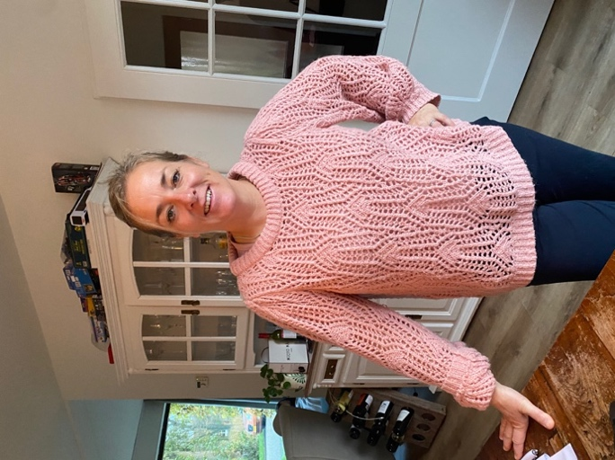

CORONA
Er zijn weer strengere maatregelen afgekondigd en we zijn opgeroepen om ons echt aan deze maatregelen te houden. Wij merken om ons heen, dat het aantal mensen dat besmet wordt snel toeneemt. Wij zijn heel blij dat we binnen ons cluster nog geen besmette collega’s hebben. Wij vinden dat wij onze verantwoordelijkheid moeten nemen en zo duidelijk mogelijk moeten zijn, in het belang van ieders gezondheid.
Het protocol vanuit de PO-raad blijft ons kader, maar we kiezen wel voor een aantal beperkingen.
Het lesgeven aan de kinderen staat voor ons voorop.
Liefst fysiek in de eigen groep, soms online omdat het niet anders kan.
Hierbij staat voor ons de veiligheid van iedereen voorop.
Concreet betekent dit dat vanaf nu:
- de leerkrachten voor en na schooltijd in eigen lokaal, of op de eigen werkplek (thuis) aan het werk zijn. Als u de leerkracht niet telefonisch kunt bereiken, kunt u via Parro of e-mail contact opnemen;
- geen overleggen meer fysiek, maar via Teams;
- geen oudergesprekken meer fysiek maar via Teams;
- geen ouders in de school;
- geen derden in de school, tenzij noodzakelijk voor de begeleiding/ontwikkeling van een leerling; gastlessen (Kunst Centraal e.d.) gaan niet door;
- de vakdocent gym blijft wel haar werk doen.
- geen evenementen/ excursies/ cursussen of nascholing in onze gebouwen in november en december; uitzondering Sint en Kerst, dit wordt gevierd zonder ouders en met een door de directie goedgekeurd draaiboek (Coronaproof).

Soms is een fysiek overleg met collega’s of ouders noodzakelijk.
Dan mag een afspraak voor een gesprek op school worden gemaakt, mits er niet meer dan 4 volwassenen aanwezig zijn.
Het gesprek moet plaatsvinden in een geventileerde ruimte, waarbij de anderhalve meter gerealiseerd kan worden.

GESPREKKEN SOCIAAL-EMOTIONELE ONTWIKKELING (SOEM)- GROEP 1 T/M 8
In de week van 23 november zullen de gesprekken plaats vinden. Tijdens deze gesprekken worden de sociaal- emotionele ontwikkeling, het welbevinden en de betrokkenheid van uw kind besproken. We vinden het belangrijk dat kinderen daarin kunnen meepraten. Als uw kind in groep 4 zit, mag hij/zij bij het gesprek aanwezig zijn. Zit uw kind in groep 5, 6, 7 of 8, dan wordt verwacht dat hij/zij erbij is.
De gesprekken zullen via Teams worden gevoerd.
De inschrijving voor de gesprekken opent op woensdag 18 november om 15.00 uur en sluit op vrijdag 20 november om 15.00 uur.

TRAKTATIES
Op school kennen we diverse feestelijke gelegenheden. De verjaardag van een kind is er één van.
Als kinderen jarig zijn, willen ze graag trakteren. Gezonde traktaties hebben onze voorkeur, maar hier zijn we iets flexibeler in. De traktaties moeten in ieder geval verpakt zijn. We willen u vragen om bij de traktaties geen uitdeelcadeautjes te doen en de traktatie klein te houden. Het uitdelen gebeurt over het algemeen gekoppeld aan de pauze en dan heeft ieder kind ook zijn/haar eigen pauzehapje nog.
Gewoontegetrouw zijn er kinderen die ook voor leerkrachten wat lekkers mee willen nemen. Dat is geen verplichting, maar als u en uw kind dit willen, dan vinden wij fruit ook erg lekker.

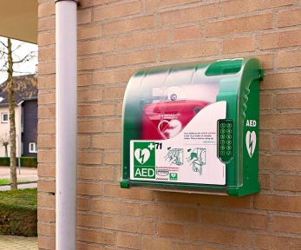
BERICHT VAN DE TALENT ACADEMY
Het BuurtAED-pakket
Met deze actie zamelen we geld in
voor een totaalpakket met:
- Philips HeartStart FRx AED
- Stevige buitenkast met pincodeslot
- 5 jaar onderhoud en service
Samen brengen we geld bij elkaar
Het geld inzamelen doen we via het crowdfunding platform BuurtAED.nl. BuurtAED.nl is een initiatief van de Hartstichting en Philips, om Nederland (hart)veiliger te maken. Met een speciale bijdrage van Philips krijgen we 1007 euro korting.
Wij zamelen 3 keer 1660 euro in. Met zijn allen moet dat lukken! Elke bijdrage – groot of klein – is waardevol.
Help je mee?
Doneer voor onze BuurtAED:
- Ga naar BuurtAED.nl en zoek de actie: BUURT AED HAGESTEIN
- Kies Doneer nu en bepaal jouw bijdrage
- Doneer met naam of anoniem
- Betaal eenvoudig via iDeal
Alvast bedankt!
Onze buurt (hart)veiliger: zo werkt dat
Onze BuurtAED’s komen te hangen op 3 nader te bepalen locaties in Hagestein. Ze worden aangemeld bij het oproepsysteem voor burgerhulpverleners en zijn dan dag en nacht bereikbaar. Zodra iemand in onze buurt 112 belt bij een hartstilstand worden dan burgerhulpverleners opgeroepen die de AED op kunnen halen. Daarom is een AED in de buurt zo belangrijk. Het zou zomaar jouw of mijn leven kunnen redden!
Meer weten over deze actie? We horen het graag!
HAGESTEIN VITAAL
Wij zijn sinds een paar weken actief in het Dorpshuis met onze lessen KunstAtelier en de Theaterschool. Helaas heeft de Theaterschool na de herfstvakantie geen doorstart kunnen maken, vanwege te weinig leerlingen.
Onze ervaring leert dat het echt wel eventjes de tijd nodig heeft om iets op te starten. Wij laten ons hoofd niet hangen en hebben weer een nieuw creatief plan bedacht! Op woensdag 18 november gaan we namelijk een Musical Masterclass organiseren!
In de volgende link vindt u alle informatie
https://mailchi.mp/238d5aeca2d7/update-1567028
Een aantal kinderen volgt nu al een paar weken met heel veel plezier lessen op het KunstAtelier van de Talent Academy op de woensdagmiddag in Dorpshuis de Biezen in Hagestein.
We hebben echter wat weinig leerlingen en om het KunstAtelier ook na december door te zetten hebben we nog wat Talentjes nodig.
In de volgende link vindt u meer informatie:
https://detalentacademy.nl/events/kunstatelier-hoef-haag/

BELANGRIJKE DATA
Maandag 23 t/m vrijdag 27 november
- SOEM gesprekken voor groep 1 t/m 8
Vrijdag 4 december
- Sinterklaasviering groep 1 t/m 8 – inhoudelijke informatie volgt; de kinderen zijn om 12.00 uur vrij
Donderdag 17 december
- Samen eten – Kerst; inhoudelijke informatie volgt
Vrijdag 18 december
- 12.00 uur: start Kerstvakantie
Maandag 21 december tot vrijdag 1 januari
- Kerstvakantie.
Maandag 4 januari
- Weer naar school

Met vriendelijke groet,
Team OBS Meester Vos

